МОУ «Бутырская основная общеобразовательная школа»

Валуйского района Белгородской области

**ФОТО - КОНКУРС «МОЙ ЛЮБИМЫЙ ПИТОМЕЦ»**

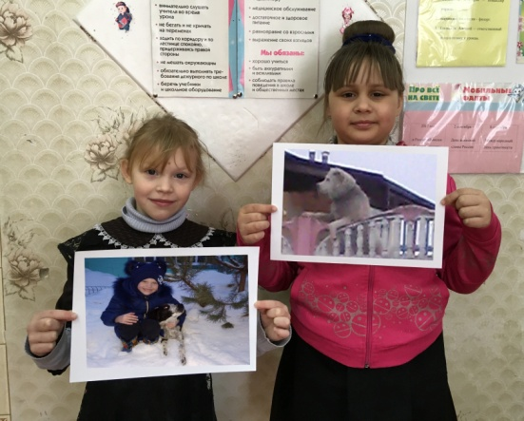

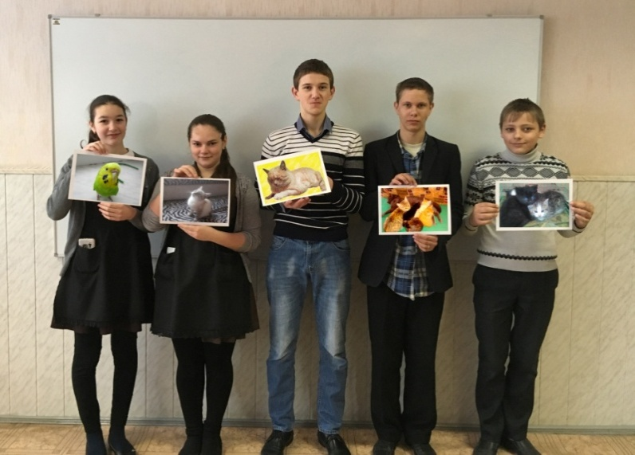

20 марта 2018 года в МОУ «Бутырская ООШ» Валуйского района Белгородской области была проведена фотовыставка на тему «Мой любимый питомец».

Учащимся школы были предоставлены фотографии их домашних любимцев. Все с большим интересом рассматривали фото со своими домашними питомцами. Охотно рассказывали о них: как зовут, что любят кушать и с чем играть. Фотовыставка получилась очень интересной. Многие животные были забавны и смешны.

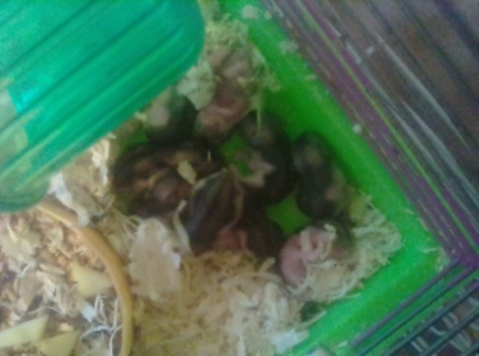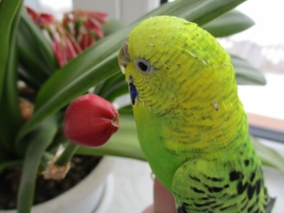По итогам фотовыставки были отмечены самые интересные фотографии.

